BỘ GIÁO DỤC VÀ ĐÀO TẠO
TRƯỜNG ĐẠI HỌC NGUYỄN TẤT THÀNH
KHOA CÔNG NGHỆ THÔNG TIN



ĐỒ ÁN CƠ SỞ/CHUYÊN NGÀNH

Website:Discord

Giảng viên hướng dẫn: NGUYỄN HUY MAI
Sinh viên thực hiện: NGUYỄN VĂN KHẢI
MSSV: 2100011480
Chuyên ngành: Kỹ thuật máy tính
Môn học: Thiết kế web
Khóa: 2021

Tp.HCM, tháng năm

LỜI CẢM ƠN
Em xin gửi lời cảm ơn chân trọng nhất đến với thầy Nguyễn Mai Huy– người giảng viên trường.Thầy là người đã trang bị cho em tất cả những kiến thức, kỹ năng cần có để em có thể hoàn thành tốt đồ án này.
Trong quá trình học tập và nghiên cứu, do bản thân em vẫn còn chưa vững kiến thức về chuyên ngành và kinh nghiệm thực tế nên có nhiều khi em còn thiếu sót.
Em rất cảm ơn thầy vẫn luôn khoan dung và dành nhiều thời gian để hướng dẫn, chỉ bảo cho em, giúp em ngày một hoàn thiện bản thân mình hơn.

Sinh viên thực hiện
Nguyễn Văn Khải

MỤC LỤC
LỜI MỞ ĐẦU 1
CHƯƠNG 1:NHỮNG KIẾN THỨC ĐÃ HỌC 1
Internet-Dịch vụ web: 1
Ngôn ngữ : 2
1.HTML 2
1.2Cấu trúc của một trang HTML 2
1.3.Một số nguyên tắt cơ bản 3
1.4.Các loại tag & cách sử dụng 4
1.5.Form – Data inputs 4
2.CSS: 4
2.1.Ưu điểm của CSS: 5
2.3.Làm sao để làm chủ CSS: 5
2.4. Ưu điểm của External CSS: 5
3.Bootstrap 6
3.1.Ưu điểm của Bootstrap 6
3.2.Cách tải Bootstrap 6
3.3.Tạo trang web với Bootstrap 6
3.4. Bootstrap Grid System 7
4.JavaScript 7
4.1.Làm được gì với JavaScript ? 8
4.2Một số lưu ý 8
CHƯƠNG 2:Phân tích cấu trúc & xây dựng WebSite 9
1.Cấu trúc lưu trữ: 9
2.Cấu trúc trang:Home- Dowload-Nitro-Dicover-Safety 10
3.Cấu trúc project của website 10
3.1.Phần đầu 10
3.2.Phần cuối 11
CHƯƠNG 3:KẾT LUẬN 12
1.Cách để truy cập web 12
2.Chức năng của các phần trong web 12
2.1.Giao diện home của Discord 12
2.2. Giao diện Dowload của Discord 12
2.3.Giao diện Nitro của Discord 13
2.4.Giao diện Dicover của Discord 14
2.5 Giao diện Safety của Discord 14

DANH MỤC HÌNH

hình 1 1 Cấu trúc project của website 10
hình 1 2 Phần đầu của mỗi trang 10
hình 1 3 Phần cuối mỗi trang 11

hình 2 1 Giao diện của home của Discord 12
hình 2 2 Giao diện Dowload của Discord 13
hình 2 3. Giao diện Nitro của Discord 13
hình 2 4 Giao diện của Dicover của Discord 14
hình 2 5 Giao diện Safety 15

PHẦN NHẬN XÉT + CHẤM ĐIỂM CỦA GIẢNG VIÊN

Điểm giáo viên hướng dẫn:

Điểm giảng viên chấm vòng 2:

TPHCM, Ngày …… tháng …… năm
Giáo viên chấm vòng 2 | Giáo viên hướng dẫn

LỜI MỞ ĐẦU
Ngày nay, khi xã hội con người đang ở trong thời kì 4.0 với sự tối tân của internet thì cuộc sống của chúng ta trở nên tiện ích hơn bao giờ hết. Internet hay Mạng là một hệ thống thông tin toàn cầu được liên kết bởi một loạt các công nghệ mạng điện tử, không dây và mạng quang cho phép hàng ngàn mạng máy tính, thiết bị di động nhỏ hơn của các doanh nghiệp, của các viện nghiên cứu và các trường đại học, của người dùng cá nhân và các chính phủ trên toàn cầu truy cập. Ở đây, con người có thể tra cứu mọi thông tin cũng như kết nối, liên lạc với mọi người. Internet đã mang đến cho con người nhiều lợi ích vô cùng tiện nghi. Chúng ta có thể tra cứu thông tin của mọi lĩnh vực ở bất cứ đâu, bất cứ khoảng thời gian nào, việc học tập, nghiên cứu trở nên thuận tiện, dễ dàng và tiện nghi hơn. Bên cạnh đó, sự ra đời của các trang mạng xã hội như Facebook, zalo, instagram,… giúp chúng ta kết nối với bạn bè, những người thân ở nơi xa xôi trên cả Trái Đất và kết bạn với những người mới, cùng nhau trao đổi, chia sẻ khoảnh khắc đáng quý hoặc ghi lại những kỉ niệm cho riêng mình.Vì thế Websit là một công cụ không thể thiếu trong việc hỗ trợ người dùng tiếp cận để nói chuyện với nhau.
Chính vì thế ý tưởng xây dựng và phát triển Website Discord ra đời. Discord là nơi để trò chuyện và giao lưu với bạn bè, gia đình và cộng đồng của bạn. Hàng triệu cộng đồng đa dạng đang sử dụng Discord, từ các nhóm nhỏ bạn cũ đến các máy chủ lớn, nơi hàng trăm nghìn người có thể kết nối với nhau qua sở thích chung. Discord không phải là một nền tảng mạng xã hội. Không có thuật toán quyết định nội dung bạn sẽ thấy, không có cuộn vô tận, không có bảng tin tức, không đếm lượt thích, không "gây bão" cộng đồng mạng. Thay vào đó, Discord là nơi mà mọi người có thể là chính mình và giao lưu với những người khác có cùng sở thích và đam mê. Bạn có thể trò chuyện với những người bạn muốn về những chủ đề bạn thích trên Discord.

CHƯƠNG 1:NHỮNG KIẾN THỨC ĐÃ HỌC

Internet-Dịch vụ web:
https://www.w3schools.com/

Ngôn ngữ :

1.HTML
HTML là thuật ngữ được viết tắt bởi Hyper Text Markup Language.
HTML là ngôn ngữ dùng để mô tả những thông tin cần trình bày trong một trang web HTML không phải là một ngôn ngữ lập trình, HTML chỉ đơn thuần là một “ngôn ngữ đánh dấu” (Markup Language)
Các tập tin được tạo bởi HTML có thể mở để hiển thị, trình bày nội dung thông qua các trình duyệt web
Để tạo một tập tin HTML, người ta có thể sử dụng bất cứ phần mềm soạn thảo văn bản nào để biên tập nội dung theo cú pháp trình bày của ngôn ngữ HTML.

1.2Cấu trúc của một trang HTML
Luôn tồn tại trong 1 “cặp thẻ” <html> ... </html>
Thường bao gồm 2 phần: Head và Body
Head: là phần sử dụng cho mục đích khai báo thông tin về trang html:
Tiêu đề, Loại dữ liệu hiển thị trong trang, các thành phần hỗ trợ cho định dạng, các script (kịch bản), ...
Body: là phần thể hiện nội dung của trang html(người dùng có thể thấy được thông tin của phần này). Thường bao gồm:
• Văn bản
• Hình ảnh
• Video
• Âm thanh
• Các thành phần phục vụ cho thu thập dữ liệu
• ...
• Khai báo tài liệu (DOCTYPE)
HTML5
<!DOCTYPE html>
HTML 4.01
<!DOCTYPE HTML PUBLIC "-//W3C//DTD HTML 4.01 Transitional//EN"
"http://www.w3.org/TR/html4/loose.dtd">
Nội dung tài liệu (Html Content)
Phần đầu trang (head): <title>, <base>, <link>, <meta>,
<script>, <style>, <noscript>
Nội dung trang web (body tag)
Cấu trúc một tài liệu HTML
Các tag là tập hợp các từ khoá theo quy định (Tag names) và được giới hạn
bởi cặp ký hiệu “<” và “>”.
Ví dụ: <html>; <div>; ...
Các tag luôn tồn tại theo từng cặp, bắt đầu bởi thẻ mở (Start tag) và kết
thúc bởi thẻ đóng (end tag).
<p> Đoạn văn muốn trình bày </p>
- Các thẻ html hoàn toàn có thể sử dụng lồng nhau (Nested tags)
- Để tăng khả năng nhận biết cũng như trình bày dữ liệu, có thể sử dụng thuộc tính (attributes) cho Tags HTML Tags

1.3.Một số nguyên tắt cơ bản
Luôn luôn sử dụng thẻ định dạng theo từng cặp, tức là có thẻ mở thì phải chắc chắn có thẻ đóngĐể tăng khả năng trình bày cho các thẻ html, Có thể sử dụng Attribute
Nhớ rằng thuộc tính sử dụng trong thẻ lệnh, luôn tồn tại theo từng cặp ở dạng key=value
❖ Chỉ nên sử dụng chữ thường đối với tên của tag, không sử dụng chữ in hoa
❖ Chỉ sử dụng ký tự hoặc ký số để đặt tên cho tập tin html, không sử dụng dấu tiếng việt và các ký tự đặc biệt khác

1.4.Các loại tag & cách sử dụng
- Sử dụng cho tiêu đề (Headings): <H1>, <H2>, ... <H6>
- Mô tả đoạn văn <p>, <br/>
- Mô tả một phần văn bản <span>
- Giữ nguyên nội dung <pre>
- Tạo đường kẻ ngang <hr/>
- Dùng cho định dạng: <b>, <i>, <u>, <sub>, <sup>

1.5.Form – Data inputs
- Ngoài khả năng trình bày dữ liệu trên web thông qua các Tag đã được học trong những phần trước. HTML còn cung cấp các tag cho phép tạo ra những trang phục vụ cho việc thu thập thông tin từ phía người dùng (Client) để gửi về chương trình tại máy chủ web (Web server).
- Những Tag thuộc dạng này sẽ cho phép bạn tạo ra giao diện web để người dùng có thể nhập dữ liệu dưới dạng: Text Box (Ô nhập dữ liệu), Radio Button (Nút chọn), Check Box (Ô đánh dấu), Drop down list (Danh sách mục chọn), Button (Nút lệnh), ... rất phong phú và đa dạng. Tất cả các thành phần này, khi sử dụng đều phải được giới hạn bởi một thẻ html đặc biệt, được gọi là form tag

2.CSS:
Cascading Style Sheet (Gọi tắt là CSS) được W3C (World Wide Web Consortium) giới thiệu vào năm 1996, như một giải pháp nhằm khắc phục cho những nhược điểm về trình bày đối với các tài liệu HTML trên trình duyệt..
Nếu nói, HTML là ngôn ngữ dùng để trình bày dữ liệu trên các trang web, thì CSS chính là ngôn ngữ dùng cho mục tiêu định dạng dữ liệu do HTML tạo ra, nhằm phục vụ cho việc thể hiện dữ liệu trên các trang web sao cho sinh động mà không làm mã HTML trở nên phức tạp.

2.1.Ưu điểm của CSS:
• Khả năng tái sử dụng mã định dạng ở nhiều nơi, điều này làm giảm đáng kể công sức của người lập trình.
• Việc tách biệt giữa mã định dạng (CSS) và HTML thể hiện tính chuyên nghiệp hoá trong việc quản lý và xây dựng mã nguồn.
• Cung cấp khả năng đồng bộ trong việc thể hiện dữ liệu theo tổng thể chương trình.

2.3.Làm sao để làm chủ CSS:
Nắm vững khái niệm về Selector
Hiểu rõ các hình thức tham chiếu CSS và mức độ ưu tiên
Đơn vị đo (Kích thước, màu sắc, ...)
Ý nghĩa và cách áp dụng các thuộc tính phục vụ cho việc định
dạng

2.4. Ưu điểm của External CSS:
Khả năng tái sử dụng mã định dạng ở
nhiều nơi, điều này làm giảm đáng kể
công sức của người lập trình.
Việc tách biệt giữa mã định dạng (CSS)
và HTML thể hiện tính chuyên nghiệp
hoá trong việc quản lý và xây dựng mã
nguồn.
Cung cấp khả năng đồng bộ trong việc
thể hiện dữ liệu theo tổng thể chương
trình.

3.Bootstrap
Bootstrap là một front-end framework miễn phí để nhanh hơn và dễ dàng hơn phát triển web
Bootstrap bao gồm các mẫu thiết kế dựa trên HTML và CSS cho kiểu chữ, biểu mẫu, nút, bảng, điều hướng, phương thức, băng chuyền hình ảnh và nhiều loại khác, cũng như JavaScript tùy chọn bổ sung
Bootstrap cũng cung cấp cho bạn khả năng dễ dàng tạo phản hồi kiểu dáng
Thiết kế web đáp ứng là về việc tạo ra các trang web tự động điều chỉnh để có giao diện đẹp trên tất cả các thiết bị, từ điện thoại nhỏ đến máy tính để bàn lớn.

3.1.Ưu điểm của Bootstrap
Dễ sử dụng: Bất kỳ ai chỉ có kiến ​​thức cơ bản về HTML và CSS có thể bắt đầu sử dụng Bootstrap
Tính năng đáp ứng: CSS đáp ứng của Bootstrap điều chỉnh để điện thoại, máy tính bảng và máy tính để bàn
Phương pháp ưu tiên thiết bị di động: Trong Bootstrap 3, kiểu ưu tiên thiết bị di động là một phần của khuôn khổ cốt lõi
Khả năng tương thích của trình duyệt: Bootstrap tương thích với tất cả các trình duyệt (Chrome, Firefox, Internet Explorer, Edge, Safari và Opera)

3.2.Cách tải Bootstrap
Có hai cách để tải Bootstrap trên web của riêng bạn Địa điểm.
❖ Tải xuống Bootstrap từ getbootstrap.com
❖ Bao gồm Bootstrap từ CDN (Mạng phân phối nội dung)

3.3.Tạo trang web với Bootstrap
- Add the HTML5 doctype
- Bootstrap is mobile-first
- Containers

3.4. Bootstrap Grid System
Hệ thống lưới của Bootstrap cho phép tối đa 12 cột trên toàn trang. Nếu bạn không muốn sử dụng tất cả 12 cột riêng lẻ, bạn có thể nhóm các cột lại với nhau để tạo ra cột Hệ thống lưới của Bootstrap đáp ứng và các cột sẽ tự động sắp xếp lại tùy thuộc vào kích thước màn hình.
The Bootstrap grid system has four classes:
xs (dành cho điện thoại - màn hình rộng dưới 768px)
sm (dành cho máy tính bảng - màn hình rộng bằng hoặc lớn hơn 768px)
md (dành cho máy tính xách tay nhỏ - màn hình rộng bằng hoặc lớn hơn 992px)
lg (dành cho máy tính xách tay và máy tính để bàn - màn hình rộng bằng hoặc lớn hơn 1200px) Các lớp ở trên có thể được kết hợp để tạo ra nhiều năng động hơn và bố cục linh hoạt.

4.JavaScript
JavaScript là ngôn ngữ lập trình “kịch bản” (Script) có cú pháp để biểu diễn mã lệnh “tựa ngôn ngữ C”. Trên thực tế, ban đầu JavaScript được phát triển từ ngôn ngữ C (derived from C) để thi hành các kịch bản định sẵn cho trang web, trong khi đó ngữ nghĩa và mục tiêu thiết kế của nó lại mang hơi hướng của lập trình hướng đối tượng (gần giống Java). Như vậy, khi lập trình với JavaScript, ngoài việc thao tác với các biến và các cấu trúc lệnh, thì “đối tượng” chính là thành phần mà chúng ta thường hay làm việc nhất.
“Đối tượng” ở đây là gì ?. Vâng, rất đơn giản, đối tượng chính là những thành phần thuộc trang web mà bạn đã tạo ra dựa trên mã HTML. Ví dụ như các thành phần: p, ul, a, li, img, table, div, span, input, h1, h2, ... những thành phần mà chúng ta vẫn sử dụng để mô tả dữ liệu của trang web. ▪ Tại sao phải thao tác trên các đối tượng HTML ?. Điều này rất dễ hiểu, do mã HTML mà bạn đã tạo ra vào thời điểm thiết kế được xem là “đối tượng tĩnh” (static objects) và những đối tượng này luôn cố định, gần như không thay đổi trong quá trình hoạt động trên trình duyệt. Khi chúng ta muốn trang web “thông minh hơn”, có thể “phản ứng” theo các tương tác của người dùng thì JavaScript chính là lựa chọn cho phép bạn thực hiện điều đó.

4.1.Làm được gì với JavaScript ?
Thêm, tạo mới các thành phần HTML cho trang web
Chỉnh sửa, thay đổi thuộc tính của HTML (Đổi màu, kích
thước, ...)
Xoá bỏ các thành phần HTML đã có
Kiểm tra tính hợp lệ đối với dữ liệu mà người dùng nhập
trước khi gửi về chương trình ở máy chủ web

4.2Một số lưu ý
▪ Sử dụng trực tiếp mã lệnh trên trang web: Để viết mã JavaScript trên trang
web, bạn chỉ việc giới hạn phạm vi bằng cặp tag <script> theo cú pháp như sau
<script type= ‘text/javascript’>
. . .
Mã lệnh viết bằng Java script;
. . .
</script>
▪ Tham chiếu dưới dạng thư viện: Bạn cũng có thể khai báo các thư viện chứa
mã JavaScript để sử dụng cho trang web của mình bằng cách sử dụng tag link
theo cú pháp như sau
<script type="text/javascript" src="Url_trỏ_đến_file_js"></script>

CHƯƠNG 2:Phân tích cấu trúc & xây dựng WebSite

1.Cấu trúc lưu trữ:
Website Page:
-Css
-Images
-Script
-Styles
-Videos
Home.html
Dowload.html
Nitro.html
Dicover.html
Safety.html
DOANKETTHUC.doc

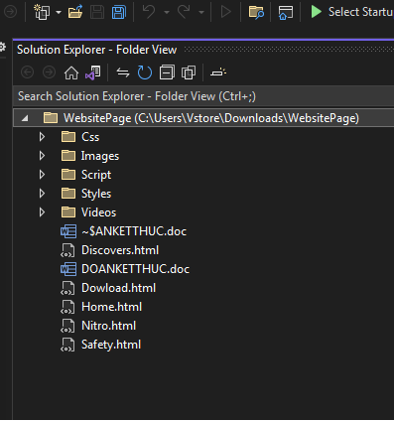
hình 1 1 Cấu trúc project của website

2.Cấu trúc trang:Home- Dowload-Nitro-Dicover-Safety

3.Cấu trúc project của website
Mỗi trang web đều sẽ có phần đầu và phần cuối với chức năng tương tự nhau

3.1.Phần đầu

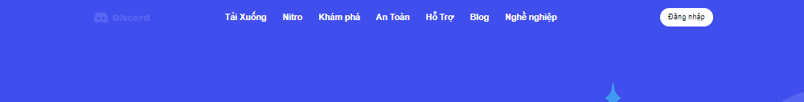
hình 1 2 Phần đầu của mỗi trang

Là nơi liên kết các trang lại với nhau người dùng có click vào mỗi chữ ở trên phần đầu để đi tới các trang web khác

3.2.Phần cuối
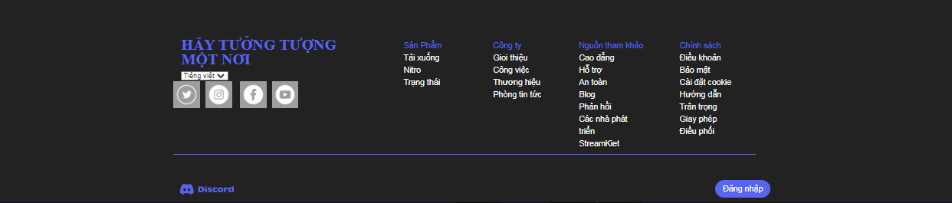
hình 1 3 Phần cuối mỗi trang

Là phần giải đáp hết các thắc mắc của người dùng,người dùng có thể tìm hiểu bằng cách click vào các mục mà mình muốn biết và cũng hỗ trợ ngôn ngữ cho người dùng nước ngoài

CHƯƠNG 3:KẾT LUẬN

1.Cách để truy cập web
Người dùng có thể truy cập web bằng cách gõ Home.html

2.Chức năng của các phần trong web

2.1.Giao diện home của Discord
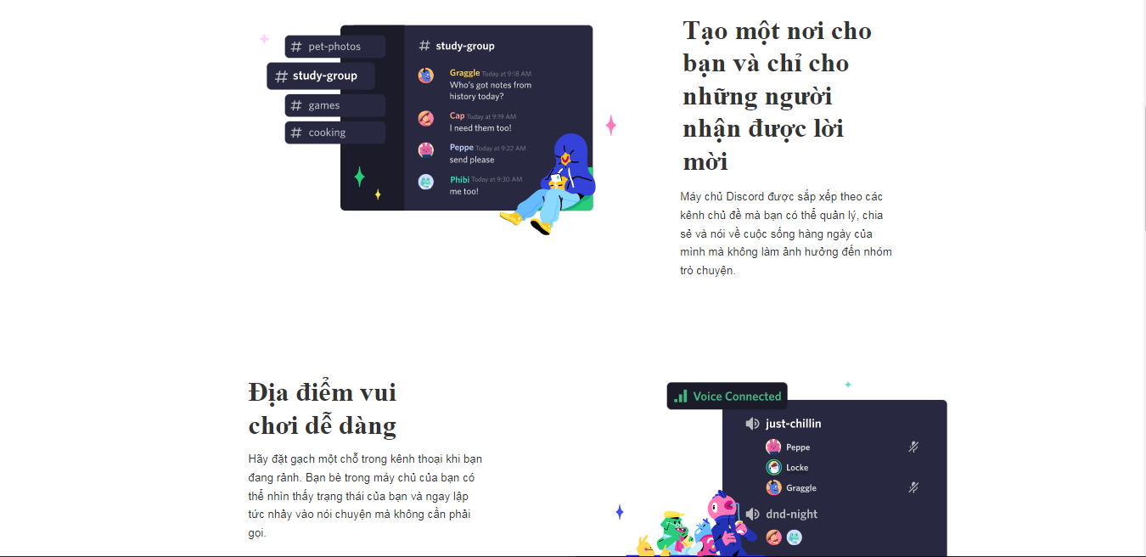
hình 2 1 Giao diện của home của Discord

Nói về các lợi ích khi sử dụng Discord,Discord có nhiều chức năng mà người dùng mong muốn hầu hết game thủ xem Discord như một nơi gặp gỡ, trò chuyện cùng người chung sở thích, chứ không phải chỉ có bạn bè. Discord thực tế vừa là ứng dụng giao tiếp, vừa là một cổng truyền thông xã hội hiệu quả. Ngoài phòng chat công khai hoặc riêng tư mà người dùng có thể tham gia, Discord cũng cung cấp diễn đàn xã hội giúp việc tổ chức chơi game trở nên đơn giản. Nếu không chơi game, Discord vẫn hữu ích với bạn bởi sự tiện lợi vô cùng khi tham gia vào các nhóm bạn ở server riêng tư hoặc gặp gỡ cộng đồng chung chí hướng ở server công khai.

2.2. Giao diện Dowload của Discord
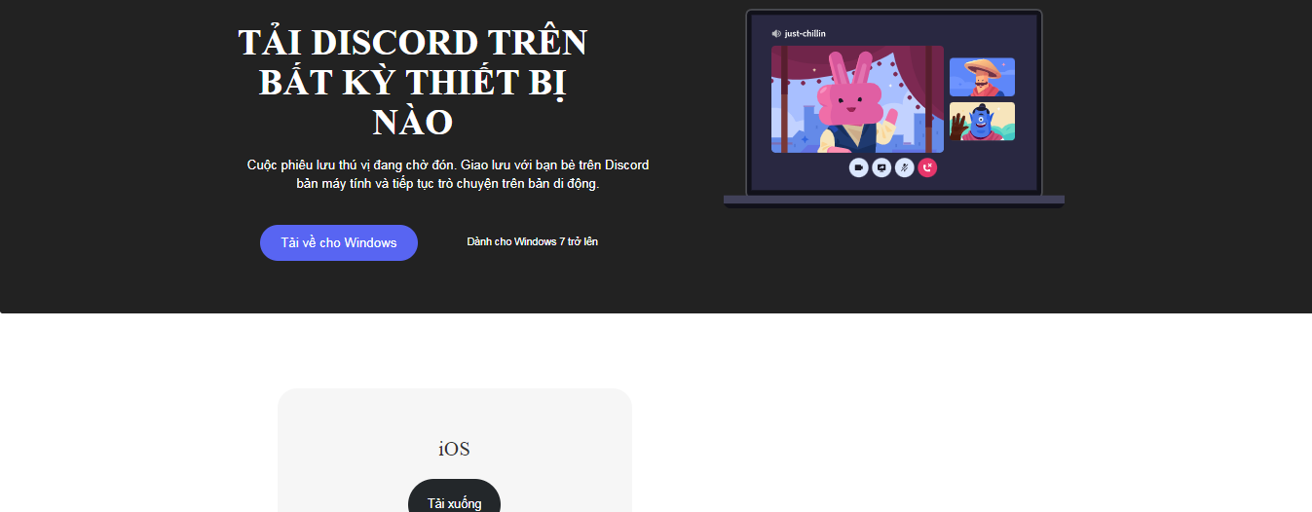
hình 2 2 Giao diện Dowload của Discord

Người dùng có thể truy cập Discord qua nhiều phương tiện khác nhau. Điều đó làm nó trở nên dễ dùng, ngay cả khi bạn không ngồi trước máy tính. Discord có bản cài dung lượng thấp chạy trên nền hệ thống trong khi người dùng chơi game trên PC, một phiên bản web và mobile. Điều đó có nghĩa bạn có thể tương tác với người trong cùng server Discord ở bất cứ nơi đâu, mở rộng khả năng xã hội của ứng dụng.

2.3.Giao diện Nitro của Discord
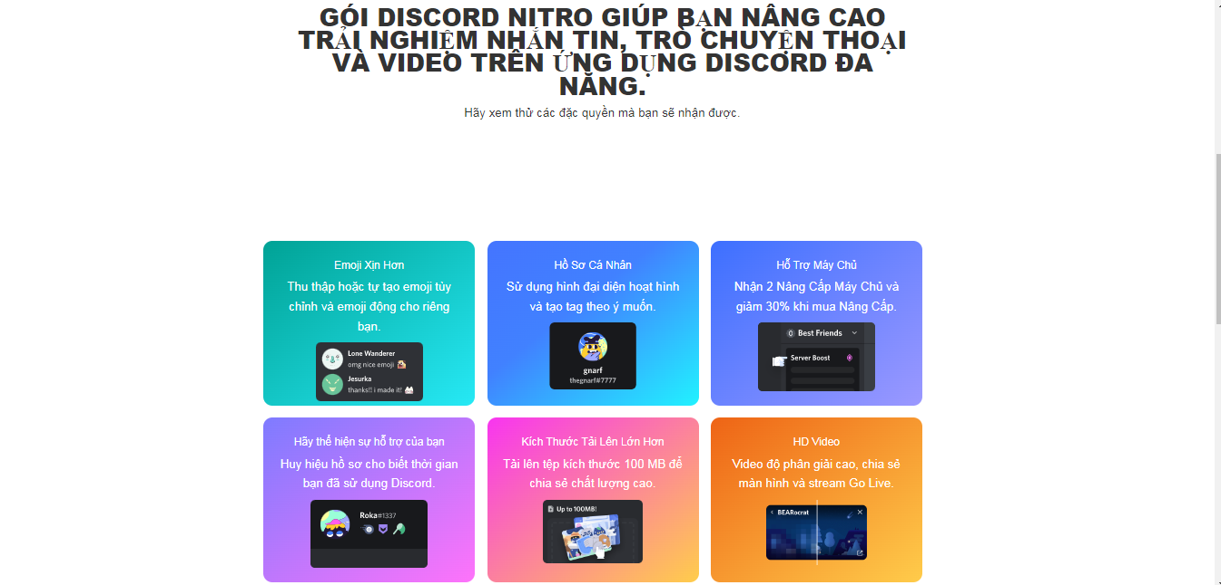
hình 2 3. Giao diện Nitro của Discord
Dù bạn có thể dùng Discord miễn phí, app này cũng cung cấp dịch vụ trả phí mang tên Discord Nitro. Người dùng đăng ký Discord Nitro (10USD/tháng hoặc 100USD/năm) sẽ có quyền truy cập những tính năng bổ sung hữu ích bao gồm dùng biểu tượng cảm xúc động, upload file lớn hơn, stream video ở chất lượng 4K bằng Go Live và tăng cường server - boost server.

2.4.Giao diện Dicover của Discord
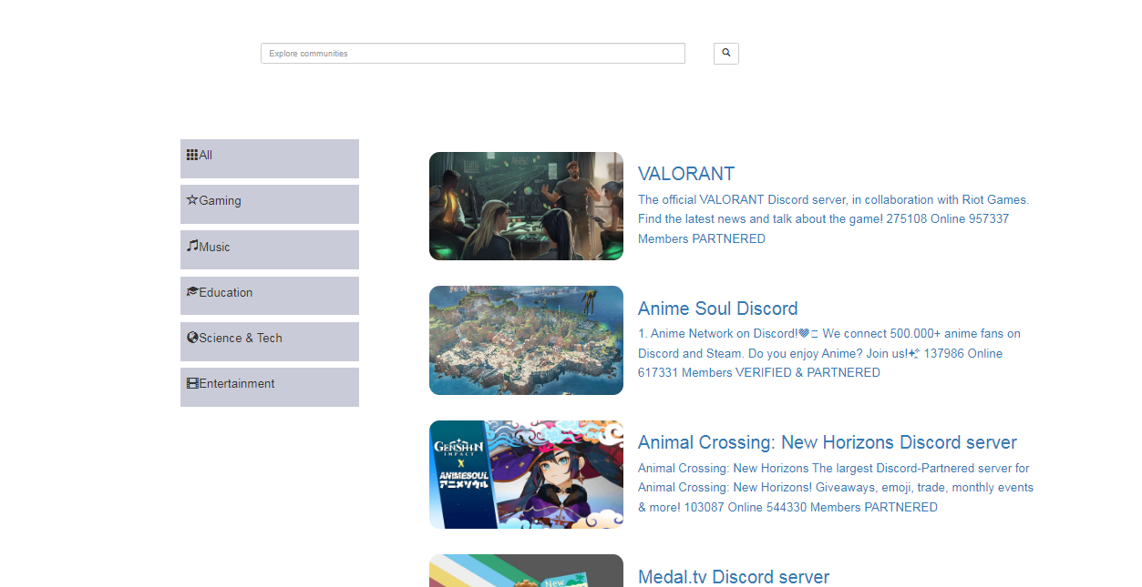
hình 2 4 Giao diện của Dicover của Discord

Tìm cộng đồng của bạn trên Discord từ chơi game,âm nhạc,học tập luôn có một nơi dành cho bạn

2.5 Giao diện Safety của Discord
Chúng tôi muốn đảm bảo rằng Discord có thể giúp mọi người có trải nghiệm an toàn, tích cực và hòa nhập bất kể cách họ biết đến nơi này. Để điều đó xảy ra, chúng ta phải đồng ý với một bộ quy tắc chi phối các tương tác trên Discord. Khi bạn đăng ký Discord, bạn đồng ý tuân theo các quy tắc bên dưới và tránh các hành vi bị cấm. Đổi lại, nhiệm vụ của chúng tôi là đảm bảo bạn có trải nghiệm tốt nhất.

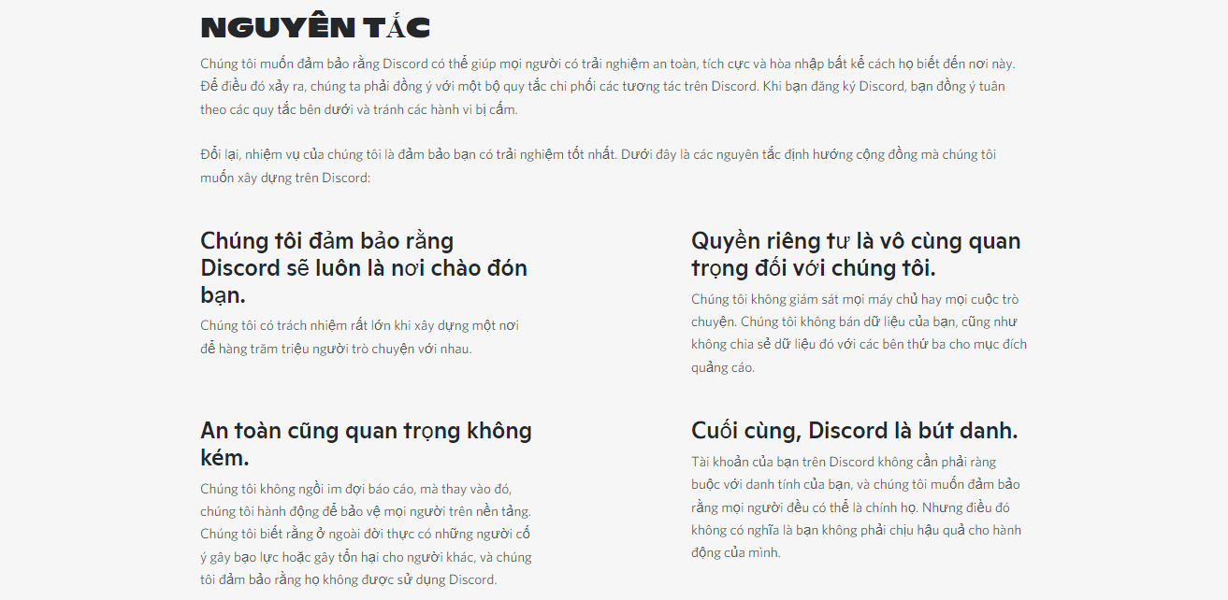
hình 2 5 Giao diện Safety

